Phụ lục
HƯỚNG DẪN SỬ DỤNG DỊCH VỤ CÔNG TRỰC TUYẾN TRÊN HUE-S
(Kèm theo Công văn số 2398 /SNNPTNT-VP ngày 13/10/2023 của Sở Nông nghiệp và PTNT)

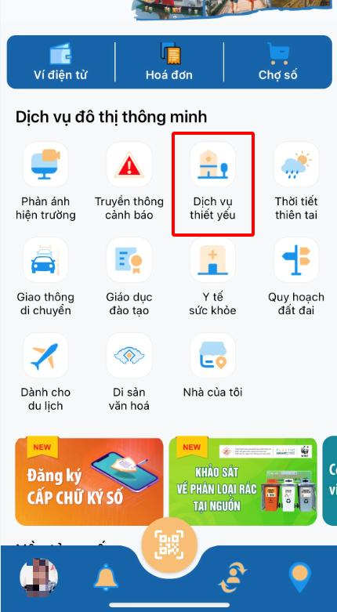 | 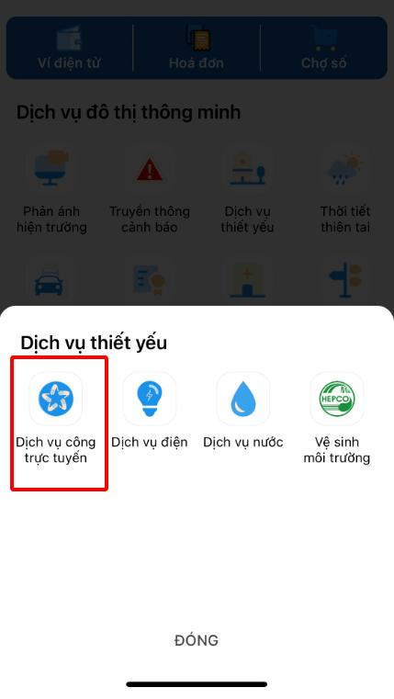
Bước 1: Chọn “Dịch vụ thiết yếu”. | Bước 2: Chọn “Dịch vụ công trực tuyến”.
Bước 3: Trong giao diện Dịch vụ công trực tuyến, nhập thủ tục cần tìm kiếm. | Bước 4: Trong giao diện Tìm kiếm thủ tục, chọn đơn vị thụ lý, chọn lĩnh vực để tìm kiếm, hoặc chọn thủ tục trong danh sách có sẵn, chọn “Nộp trực tuyến”.
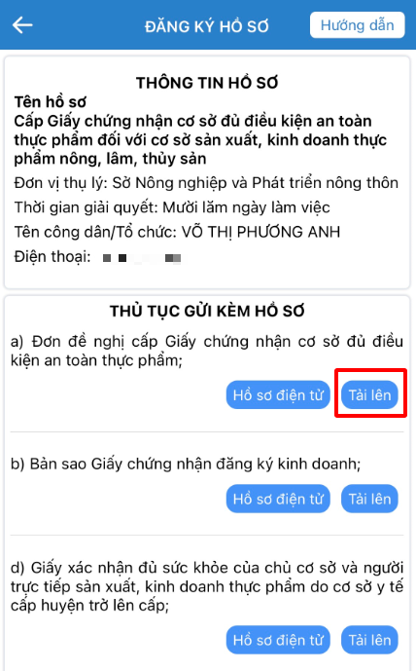 | 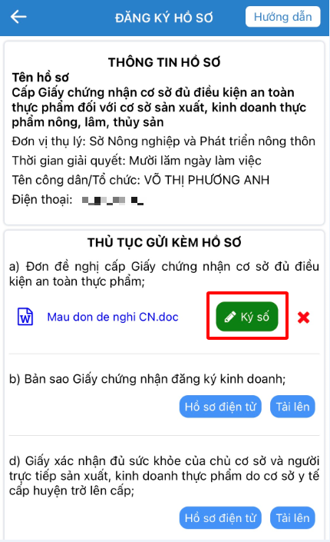
Bước 5: Trong giao diện Đăng ký hồ sơ, kiểm tra thông tin hồ sơ, chọn “Tải lên” để tải hồ sơ. | Bước 6: Chọn file cần tải lên, lần lượt tải đủ file theo yêu cầu của thành phần hồ sơ (chọn “Ký số” nếu đã đăng ký tài khoản ký số).
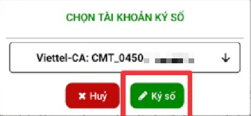 | 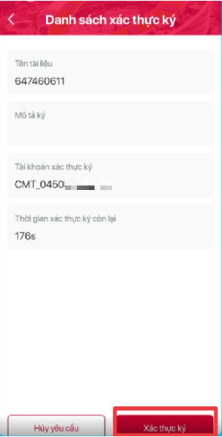
Bước 7: Chọn tài khoản ký số sau đó chọn “Ký số”, hệ thống hiển thị thông báo chờ xác nhận trên ứng dụng ký số của nhà cung cấp dịch vụ. | Bước 8: Truy cập vào ứng dụng của nhà cung cấp dịch vụ ký số để xác thực chữ ký.
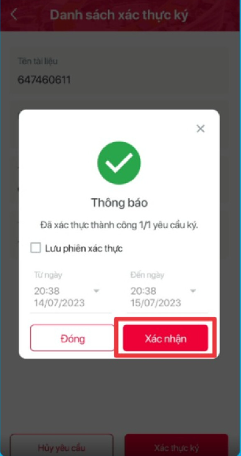 | 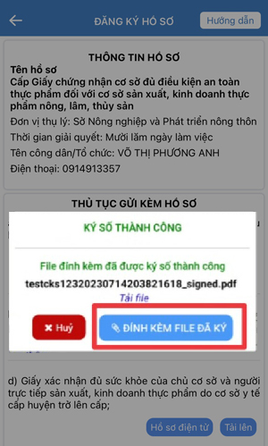
Bước 9: Hệ thống thông báo khi xác thực thành công. | Bước 10: Trong giao diện đăng ký hồ sơ, chọn “ĐÍNH KÈM FILE ĐÃ ĐĂNG KÝ”.
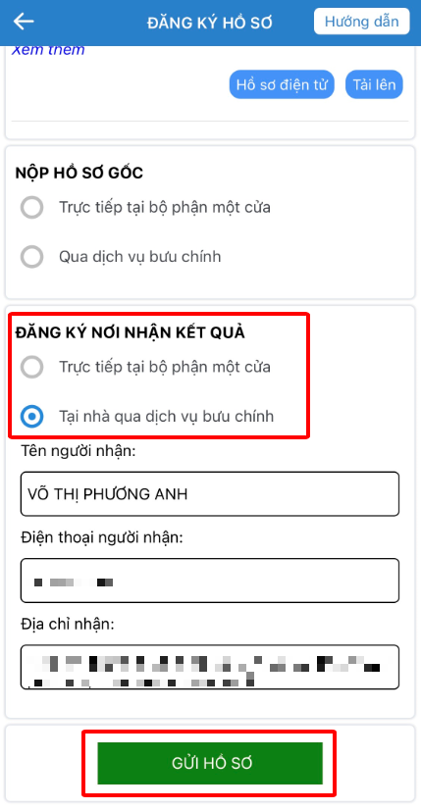
Bước 11: Đăng ký nơi nhận kết quả, chọn “GỬI HỒ SƠ” | Bước 12: Hệ thống thông báo đã đăng ký gửi hồ sơ thành công

